Общество с ограниченной ответственностью «Полимерные инновации»
Россия, Тюменская область, г. Тюмень, ул. Ишимская,15, ИНН/КПП 7203476292/ 720301001

ОПРОСНЫЙ ЛИСТ
ПОВЫСИТЕЛЬНАЯ НАСОСНАЯ СТАНЦИЯ

Контактная информация

Организация
Контактное лицо
Адрес объекта
Телефон
Электронная почта

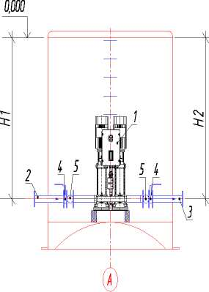

Основные данные

Максимальный расход, л/с
Требуемый напор, м
Подводящий трубопровод:
Кол-во / d1, мм/ глубина заложения H1, м (ось)
Напорный трубопровод:
Кол-во/ d2, мм/ глубина заложения H2, м (ось)
Требуемое количество насосов, шт
(рабочих / резервных на складе)
Марка насосов
Длина (м) и материал напорного трубопровода
Направление подводящего коллектора | 3 | 6 | 9 | 12
Направление напорных трубопроводов | 3 | 6 | 9 | 12
Предполагаемый диаметр ПНС D, м
Предполагаемая глубина ПНС L, м (до 12)
Сейсмичность площадки, баллы

Система автоматического управления

Метод пуска насосов
(прямой пуск, плавный пуск, звезда/треугольник)
Секция автоматического ввода резерва (АВР)
Исполнение для внутренней установки (IP66)
Исполнение для наружной установки (IP54)
Аварийная сигнализация (сирена/маячок)
Дистанционный мониторинг
Дистанционное управление____________________________

Дополнительные требования

Глубина утепления корпуса, мм
Расходомер внутри ПНС
Сборный утепленный павильон с талью
Материал изготовления корпуса ПНС (сталь, стеклопластик, полипропилен)

Дата заполнения опросного листа: « » 202 г.

